-샤가프의 법칙 킬러문제 풀이 관련 칼럼 자료
안녕하세요! 생2 뽀개기입니다. 오늘은 드디어 샤가프 킬러문제 풀이 자료를 들고 왔습니다. 먼저, 문제풀이를 본격적으로 들어가기에 앞서 문제를 푸는 데 필요한 기본적인 스킬들부터 안내해드리도록 하겠습니다.

1. 샤가프의 법칙과 응용
샤가프의 법칙은 다음과 같습니다.
모든 생물의 DNA에서 A와 T의 비율은 같고, G와 C의 비율도 같다.
이를 응용해보면 다음과 같은 식들을 얻어낼 수 있습니다.
A=T, G=C, $\frac{T+C}{A+G}=1$(피리미딘 계열 염기수와 퓨린계열 염기 수는 같다)
DNA는 상보적인 염기 서열을 갖고 있기 때문에, 한 가닥에서 A의 비율은 다른 가닥에서의 T의 비율과 같게 되고, 한 가닥에서 G의 비율은 다른 가닥에서 C의 비율과 같게 되며 T,C에 대해서도 마찬가지입니다.
결국 이런 결론도 얻을 수 있습니다.
$$한 가닥에서 \frac{A+T}{G+C}의 비율= 상보적인 가닥에서\frac{A+T}{G+C}의 비율=DNA2중가닥 전체에서\frac{A+T}{G+C}의 비율$$
예를 들어, 한 가닥에서 $\frac{A+T}{G+C}$의 비율이 1/2였다면, 다른 가닥에서도 1/2, 전체 2중가닥을 다 합쳐도 1/2가 된다는 소리입니다. 문제에서 어떻게 적용되는지 이후에 보여드리겠습니다.

2. 염기 개수와 수소결합 개수 세기
A와T의 상보적인 결합은 수소결합 2개로, G와C의 결합은 수소결합 3개로 이루어져 있습니다. 다음의 예시를 보도록 하겠습니다.
Ex) 30개의 염기쌍으로 이루어진 2중가닥 DNA에서 수소결합의 수는 77개였다. AT쌍과 GC쌍의 개수는 각각 몇 개인가?

간단하게 풀어보자면 AT쌍의 개수를 x개, GC쌍의 개수를 y개로 잡아서 x+y=30, 2x+3y=77로 풀면 x=13 y=17을 얻을 수 있습니다. 이 연립방정식을 푸는 데 시간이 오래 걸리는 것은 아니지만, 시간을 더 단축시킬 수 있습니다!
위의 연립방정식에서 2x+2y가 뜻하는 것은 (염기쌍의 개수)X2=전체 염기 개수를 의미합니다.
(2x+3y)-(2x+2y)=y가 되는데, 이 것은 (전체 수소결합의 수)-(전체 염기 개수)=(GC쌍의 개수)가 된가는 것을 의미합니다.

아래 기출문제를 풀 때 다음과 같은 사실을 매우매우 자주 써먹을 겁니다.
(전체 수소결합의 수)-(전체 염기 개수)=(GC쌍의 개수)=(G의 개수)=(C의 개수)
3. 유라실의 개수 고려해주기
DNA 복제 문제를 풀다 보면 유라실이 없는 순수 DNA면 출제자님 Thank you를 외치겠지만… 그런 착한 출제자는 거의 없습니다. 대부분 프라이머를 넣어서 주기 때문에 U를 계산할 수밖에 없는 상황들이 등장합니다(공부 잘하는 생2 친구들한테 순수 DNA만 주면 의미가 없잖아요?^^).
그래서 항상 염두에 두어야 하는 것은
*프라이머에는 T는 없고 U만 있다.*
*T만 생각하고 계산을 하다 보니 모순이 생겼다->프라이머에서 U의 개수를 고려하자*
이 두 가지 정도 되겠습니다. 여기서 상황을 딱 짚어서 말하기는 어려우니까 아래 기출문제를 통해 확인해보도록 하겠습니다.

4. 분수식 해결
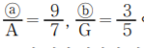(2020 수능)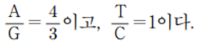(2019 6평)
이렇게 샤가프 및 DNA복제 문제를 풀 때 분수식이 종종 등장해서 이것 때문에 힘들어 하는 경우가 많이 있습니다. 이런 분수식을 해결하는 방법에는 크게 3가지가 있습니다.
4.1. 때려맞히기
이 방법은 이름이 좀 이상할지라도, 나름 괜찮은 방법입니다. 2019 6평 문제에서(오른쪽 조건) 총 염기수는 48개라고 주어져 있습니다. (문제 전체는 아래 참조) 그러면 이렇게 해보는 것입니다.

가정)A가 4개고 G가 3개면? T+C=41개인데 모순이 생긴다.
가정2) A가 8개, G가 6개면? T+C=34개, 즉 각각 17개가 될 것이다.
가정3)A가 16개, G가 12개면? T+C=20개, 즉 각각 10개가 될 것이다.
가정4)A가 24개, G가 18개면? T+C=6개, 즉 각각 3개가 될 것이다.

이렇게 A,G개수를 조절해 가면서 T와 C의 개수로 가능한 것들을 찾아주는 형태입니다. 가정 2,3,4 사이에 모순이 되는 가정들을 생략했습니다만, 실제 이거를 해보면 그리 오래 걸리지 않습니다. 위의 가정 2,3,4 중 상황에 맞는 것을 택해서 문제 풀이를 해나가면 되는 방식입니다.

4.2. 미지수 잡기(계속 19학년도 6평 문제를 토대로 하겠습니다)
A=4p개로 잡는다면 G=3p개로 잡을 수 있고, T=C=q개로 잡습니다. 이때, 7p+2q=48이라는 부정방정식을 풀어서 가능한 경우를 찾는 방법입니다. 실제로는 4.1. 방법과 같은 방법이지만, 이 방법이 부담스럽다면 4.1.의 방법으로 하는 것도 나쁘지 않습니다. 그런데, 주어진 부분에 U가 들어가 있다면 미지수를 잡기보다는 4.1.의 방법으로 하는 것이 오히려 나을수도 있습니다.

4.3. 비율로 계산하기
만약 T,C가 없다고 가정해봅시다. 그렇다면 A의 비율은 전체의 3/7일 것입니다. 반면에, A와G가 없다고 가정했을 때 T의 비율은 전체의 1/2일 것입니다. 우리가 찾는 정답은 이 두 극단적인 케이스의 사이에 있습니다. 따라서, 가닥에서 전체 AT의 비율은 3/7과 1/2 사이가 된다는 말입니다.(이게 이해가 되셨을지… 혹시 이해가 안되셨다면 질문해주세요)
이렇게 분수식을 통해서 전체 가닥에서 AT와 GC의 비율을 찾아나가는 방식으로 문제를 풀 수도 있습니다.
(그런데 이 방법은 좀 난해하기 때문에 위의 두 개를 추천하도록 하겠습니다)

기출문제들을 통해서 지금까지 정리한 내용을 적용시켜보도록 하겠습니다.

이 공간은 여백입니다

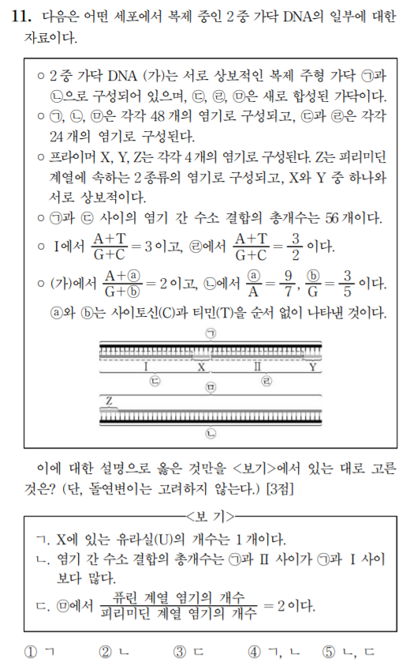
-2020 수능 11번
올해 수능 문제를 통해서 샤가프의 법칙 문제를 풀 때 어떤 것들을 사용해야 하는지 알아보겠습니다.
먼저, 조건 6번을 통해 a는 T, b는 C라는 것을 알 수 있습니다. 뒤에 분수식으로는 두 가지 경우가 나옵니다.
(4.1.의 방법을 사용)
1) ATGC 각각 7,9,20,12
2) 각각 14,18,10,6
조건 5번을 통해 I에서 AT=15, GC=5이고 ㉣에서는 AT=12, GC=8, U=4라는 사실을 알 수 있습니다.
(㉣의 염기 개수가 총 24개인데 AT/GC=3/2라는 것은 U가 필연적으로 포함되어 있어야 가능한 수치입니다)
프라이머 Y는 UUUU로 구성되어 있겠네요. 이미 위쪽 가닥에서 ATU의 개수를 합쳤을 때 최소 31개가 되었습니다.(15+12+4) 따라서, 분수식에서 도출한 1번 경우는 기각되고 2번이 맞는 경우가 됩니다(1번 경우라면 AT는 합쳐봤자 16개). 네 번째 조건에서 염기 개수 계산 스킬을 사용할 수 있습니다. GC쌍의 개수는=56-48=8개이고, AT쌍의 개수는 16개가 됩니다. 그렇다면 X에서는 AU중 1개와 GC중 3개가 들어가야 하는데, 조건 3에서 Z는 X,Y중 하나와 상보적이면 피리미딘 계열의 염기로만 이루어져 있다고 했습니다. Y는 UUUU이므로 상보적일 수 없고, Z는 X와 필연적으로 상보적이어야 하는데 그렇다면 X는 AGGG로 구성되어야 Z는 UCCC가 되어 Z가 피리미딘 계열 염기로만 이루어질 수 있습니다(ㄱ 땡). ㉠과 I 사이는 30+15=45, ㉠과 II사이는 24+24=48입니다.(가장 위의 밑줄 참조) ㄷ. ㉡에서는 A+G=24(퓨린), T+C=24(피리미딘)이므로 ㉤에서도 피리미딘=퓨린=24개이므로 ㄷ은 틀린 선지가 됩니다.
음… 풀이과정이 굉장히 길고 험난합니다. 그런데 꾸준히 훈련하고 연습하다 보면 이런 문제도 3~4분정도 걸려서 끝낼 수 있게 될 것입니다. 제가 위에서 말한 내용들을 기억해 주셨으면 좋겠습니다. 특히 2번째 항목은 연립방정식을 세워야 하는 부담을 덜어주기 때문에 시간단축에 큰 도움이 될겁니다! 4.3.의 풀이 방식으로 문제를 푸는 것은 다음 칼럼에서 한 번 보여드리도록 하겠습니다(2019 6월 문제로).

샤가프, DNA 복제 문제는 위와 같이 조건이 많고 복잡한 문제가 나올 확률이 높습니다. 스킬도 중요하지만, 더 중요한 것은 “논리와 과정”이라고 생각합니다. 중간에 막히면 그동안 빼먹은 조건은 없는지, 위 아래의 AT/GC 개수를 비교하지 않았는지 등을 생각하고 사고 과정을 정리하다 보면 길이 보일 겁니다. 이 문제도 저의 풀이 과정을 보면서 사고과정을 복습해 보셨으면 좋겠습니다.

오늘은 이만 여기서 마치도록 하겠습니다!!

